KOIMA IGF2012
IGF2012
B2B
Application
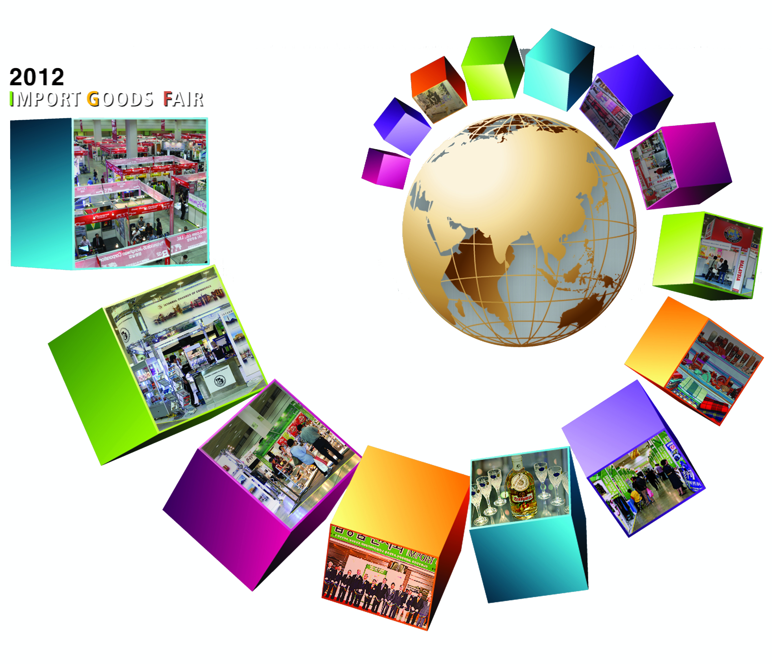


2012 수입상품전시회(IGF) 비즈니스 상담 사전 예약 신청서

우리협회는 외국기업에게는 한국시장 진출을, 회원사에게는 신규제품 발굴을 지원하기 위하여 매년 「수입상품전시회」
를 개최하고 있습니다. 금년 제10회 수입상품전시회 개최를 통하여 세계 각국의 다양한 상품과 문화를 소개하고 회원 여러분의 신규거래선 및 품목 발굴 등 해외업체와의 상담 기회의 장를 마련하였사오니 관심 있는 분들의 많은 관심과 참여 있으시기 바랍니다.
—- 아 래 —-

가. 일시 및 장소 : 2012. 6. 04(월) ~ 6. 06(수), 3일간, Coex 1층 B홀
나. 참 가 국 : 터키, 중국, 이라크, 헝가리, 스위스, 베트남, 폴란드 등 30개 국가
다. 전 시 품 목 : 차, 커피, 와인, 맥주, Confectionery 등 식품 및 음료
완구, 신발, 가방, 공예품, 플라스틱 생활용품
Textile & Clothing, 카펫, Kitchenware 등 생활용품
전기램프, CD/DVD 보관함, 선물용품, 문구류 등
** IGF2012 참가업체 명단은 첨부파일 또는 www.igf.co.kr의 정보센터 참조
라. 신 청 방 법 : 아래 신청서를 작성하신 후에 팩스 또는 E-Mail로 송부 요망
마. 문 의 : 전시팀 박경빈 T) 02-792–4834, F) 02-798–5461, E-Mail: igf2012@igf.co.kr

—————————————————— 신 청 서 ————–———————————————

상호(국문) |  |  | 상호(영문)
참석자  이름 | 국문 |  | 참석자  직위 | 국문
참석자  이름 | 영문 |  | 참석자  직위 | 영문
연락처 | 핸드폰 |  | E-Mail
연락처 | 전화 |  | 팩스
* 상담 희망 상호 및 국가 (첨부 리스트 참조)

* 품목(영문)

* 희망 날짜 및 시간

개인정보 수집 및 이용에 대한 안내  본 수입업협회은 서비스 및 콘텐츠 제공, 마케팅 등을 위해 아래와 같은 개인정보를 수집하고 있습니다.  - 수집 및 보존 항목 : 이름, 성별, 전화번호, 주소, 휴대전화, 이메일, 직업, 회사명, 부서, 직책, 그 외 선택항목  - 개인정보 수집방법 : 서면양식  - 보존 근거 : 서비스 개선, 조사, 기획 및 행사 관련 소식 안내를 위함.  - 처리 및 보유기간 : 준 영구 (요청 시 파기) | 개인 정보 수집  및 이용에  동의합니다.
개인정보 취급 위탁에 대한 안내  본 수입업협회는 서비스이행을 아래와 같이 개인정보 취급 업무를 외부 전문업체에 위탁하여 운영하고 있습니다.  제공받는 자 : ㈜시스포유  이용목적 : 고객정보DB시스템 위탁운영 (전산 아웃소싱)  위탁기간 : 계약시작일부터 계약종료일까지 | 개인 정보 취급  위탁에 동의합니다.
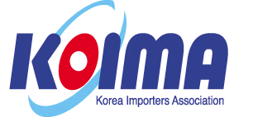
140-875 서울특별시 용산구 한강로 2가 218번지 Tel. 02-792-4834 Fax. 02-798-5461
www.igf.co.kr www.facebook.com/IGF2012 igf2012@igf.co.kr

